31x145x1,05 Ascona Treppe mud R10/A mit Schräge

Agrob Buchtal Solar Ceramics

Eigenschaften

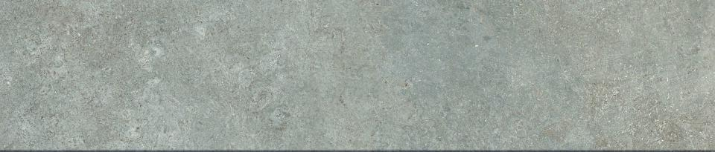

GTIN:

4057249426692

HAN:

431577H

Belastbarkeit

trittsicher

Bewertungsgruppe Rutschgefahr

A, R 10

Farbton

grau

Produkt

Treppenfliese

Breite (mm)

307,00

Dicke (mm)

10,50

Länge (mm)

1.447,00

Klassifizierung Keramik

unglasiert, DIN EN 14411 AIIa

Serie

Ascona